PREFEITURA DE GUARULHOS
SECRETARIA DE EDUCAÇÃO, CULTURA, ESPORTE E LAZER Fls :
Rubrica
DIVISÃO TÉCNICA DE GESTÃO DE CONVÊNIOS
Classificação: P A. Número: 1.2 5/2017

TERMO DE APOSTILAMENTO AO TERMO DE COLABORAÇÃO PARA O DESENVOLVIMENTO
COMPLEMENTAR DO ENSINO PÚBLICO E GRATUITO

MODALIDADE: EDUCAÇÃO INFANTIL TERMO DE COLABORAÇÃO Nº 007824/2017-SE APOSTILAMENTO Nº. 01-007824/2017-SE PROCESSO ADMINISTRATIVO: 31.285/2017
PARCEIROS: MUNICÍPIO DE GUARULHOS e INSTITUTO DE ASSISTÊNCIA SOCIAL JESUS MENINO.

Os partícipes acima, neste ato, representados, respectivamente, pela Secretária Municipal d Educação, Cultura, Esporte e Lazer Pror Marli Ap. Nabas Lopes e pelo Sr. Ricardo da Rocha Guede devidamente qualificados no Processo Administrativo citado, promovem o presente APOSTILAMENTO, a fim d fazer constar no Termo de Colaboração nº 007824/2017-SE, datado de 16 de agosto de 2017:
Art. 1° - Onde se lê: "... conta específica aberta no Banco do Brasil, conta corrente nº 131.897-3 n Agência nº 2875-4 em nome da Entidade Parceira e vinculada ao presente Instrumento...";
Leia-se: "... conta específica aberta no Banco do Brasil, conta corrente 11º 13. 187-3 11
Agência 11º 2875-4em nome da Entidade Parceira e vinculada ao presente Instrumento...".
Art. 2º Permanecem inalteradas as demais cláusulas.

Guarulhos, 29 de novembro de 2017.

Prof' Marli p. Nabas Lopes ecretária Munici'ai de Educação,
Cultura, Esporte e Lazer.
édes tidade
G. Nº 20.8�.342
C.P.F. Nº 078.401.678-02
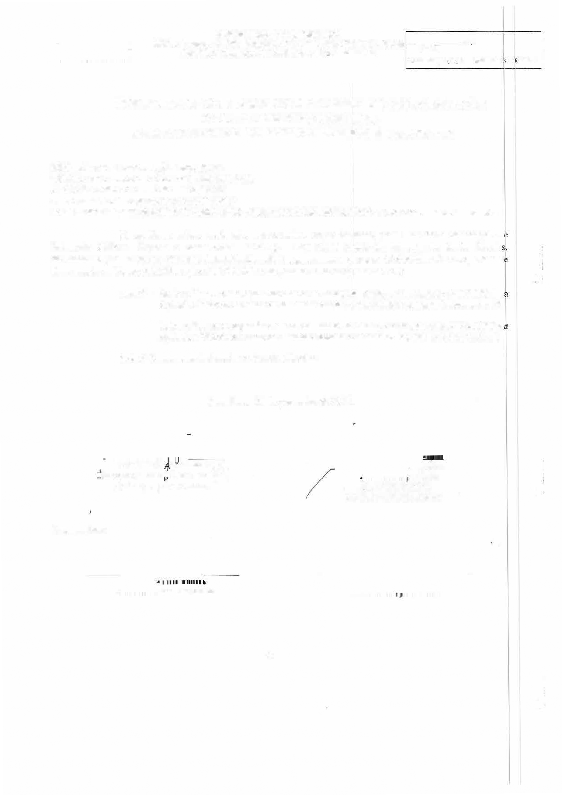

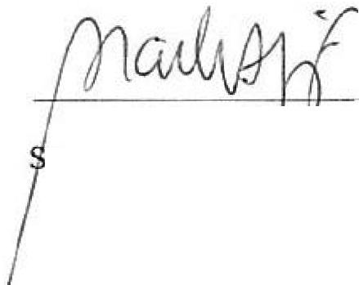
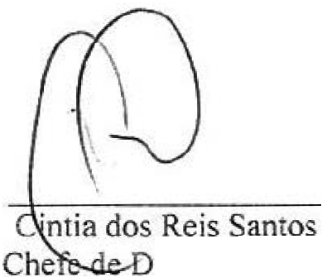
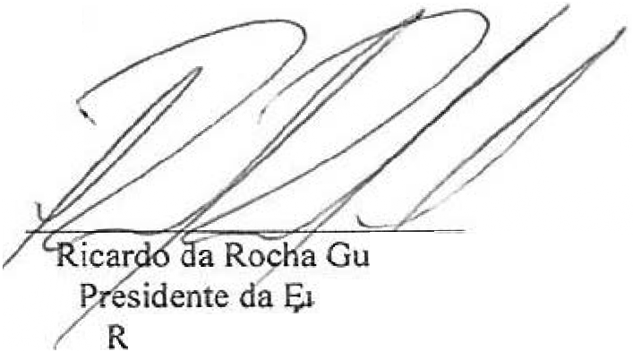
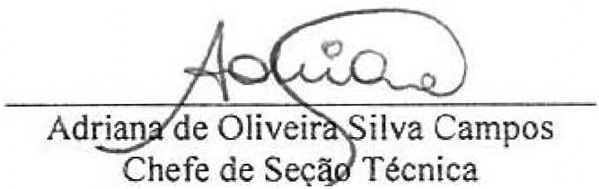
Testemunhas:

ivisão Técnica

Ili

